**Save the Sweets**

Candyland wird von der bösen Lakritze bedroht und nur du kannst es retten!

„Save the Sweets“ entstand im Rahmen der Veranstaltung 3D Gameproject und ist ein Jump&Run-Spiel mit Puzzle-Elementen. Der Spieler wird in eine Welt aus Süßigkeiten gesetzt und muss dort zahlreiche Rätsel lösen, um weiter zu kommen. Dabei handelt es sich um Schieberätsel, in denen man Blöcke richtig platzieren muss, Rätsel, in denen man sich auf einer rutschigen Oberfläche bewegt, Schalterrätsel und noch einige mehr. Der Protagonist kann dabei nur springen und Blöcke verschieben. Er bekommt aber während des Spiels einen Helfer, mit dem sich auch Blöcke zerstören lassen. Dieser kann jedoch nicht springen und keine Blöcke bewegen, deshalb müssen die beiden Spielfiguren richtig koordiniert werden, um gemeinsam die Rätsel zu lösen, die ihnen gestellt werden.

Am Ende jagt man die Lakritze bis zu ihrer Basis und durchkreuzt ihre finsteren Pläne.

Das Spiel befindet sich in der Beta-Version und wird noch weiterentwickelt. Es gibt ein Tutorial und die Steuerung ist in den Optionen erklärt.

Viel Spaß beim Ausprobieren!

Wer Bugs findet oder Verbesserungsvorschläge hat, kann uns unter folgender Mail-Adresse erreichen:

[Svenja@acagamics.de](mailto:Svenja@acagamics.de)

Entwickelt wurde es von:

· Anne-Lena Simon: Projektleitung, 2D-Grafik, Entwicklung

· Björn Golla: Entwicklung

· Sebastian Rohde: 3D-Grafik, Entwicklung

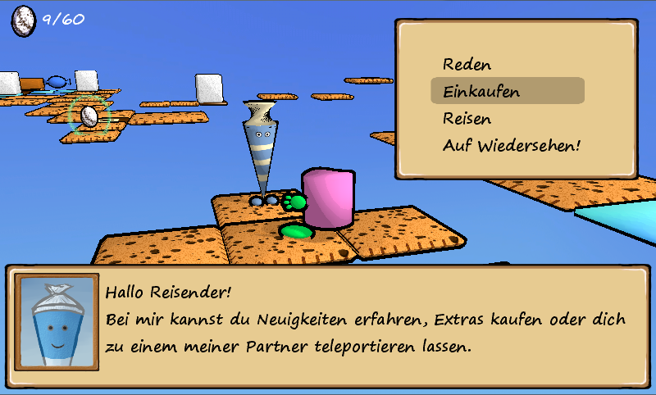· Svenja Handreck: GUI, 2D-Grafik, Entwicklung